Semaine de la langue française et de la Francophonie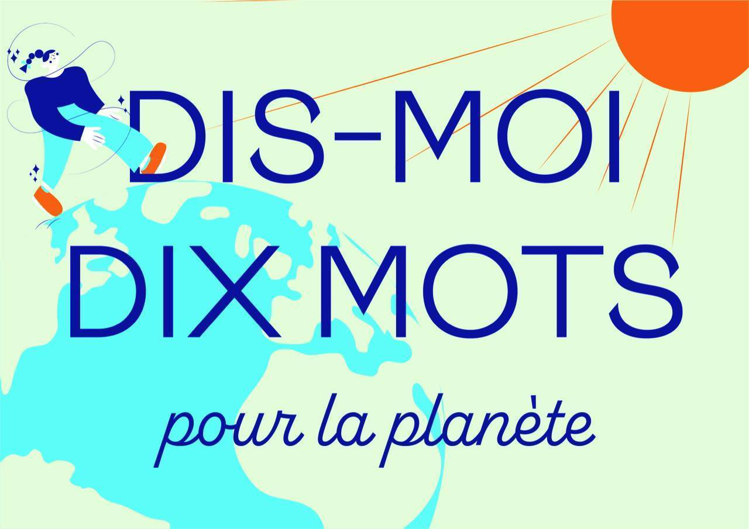

« Prenez la parole ! » pour la semaine de la Langue française et de la Francophonie
Du 15 au 23 mars 2025, la Semaine de la langue française et de la Francophonie célèbre sa 30e édition sous le thème : « Prenez la parole ! ».

La Semaine de la langue française et de la Francophonie est le rendez-vous des amoureux des mots. Chaque année, au mois de mars, c’est un incontournable temps culturel, éducatif et festif, ouvert à toutes et à tous, pendant lequel la langue française devient un vecteur de plaisir, d’inspiration et de dialogue autour d’événements et d’activités pédagogiques. En 2025, la thématique « Prenez la parole ! » choisie pour cette 30e édition incite chacune et chacun à s’exprimer, à créer, à s’approprier, et à jouer avec les mots.

Déployer sa voix
Chacun, quel que soit son âge, son parcours ou son origine peut s’essayer à l’oralité, s’exprimer en toute liberté, improviser, déployer sa voix dans toutes ses formes : lecture, slam, joute verbale, oratoire, improvisation, déclamation… La parole se fait vivante, ludique et participative.

Se faire entendre
La langue française est notre bien commun, un facteur de cohésion sociale et un vecteur incontournable de l’identité et de la diversité de nos cultures. La maîtrise de la langue, comme un levier de solidarité et d’égalité des chances : la parole devient alors un instrument de pouvoir, un moyen d’affirmer ses idées, de revendiquer ses droits et de prendre part à la vie sociale.

Prendre en compte l’autre…
Difficile de prendre la parole sans écoute, ni rencontre avec l’autre. Prendre la parole, c’est forcément s’exposer et se placer dans une situation de vulnérabilité. En maîtrisant la langue, on prend confiance en soi, on s’ouvre à l'autre et on le rencontre, on échange, interagit et participe activement au débat public. La langue comme un lien qui nous relie, nous permet de comprendre le monde, d’échanger nos idées et de construire ensemble notre avenir.

… partout dans le monde
La langue française est aussi celle de 310 millions de personnes dans le monde : la seule langue, avec l’anglais, à être parlée sur les cinq continents, depuis l’Amérique du Nord jusqu’à l’Océanie. Cette semaine – et parfois plus en fonction des pays – vise aussi à célébrer la diversité linguistique et culturelle des peuples francophones et à renforcer les liens entre eux.
Des événements et des activités pédagogiques seront organisés tout au long de cette semaine pour fêter la langue française. Un des moments forts sera notamment le concours "Dis-moi dix mots". Organisé dans les écoles, collèges et lycées, il propose aux élèves de jouer avec dix mots. En 2025, ce sont les mots de la planète qui sont mis à l’honneur : biome, butiner, canopée, conséconscient, débrousser, empreinte, glaner, palmeraie, solaire, vivant.
Plus qu'une série d'événements culturels, cette semaine invite surtout à découvrir de nouvelles formes d’expression orale et écrite, à partager des expériences, à se questionner sur les usages de la langue et à célébrer les artistes et créateurs francophones qui, par leurs œuvres, participent à la diffusion de la langue française et à la mise en valeur de ses multiples facettes.

